浙江省杭州市2018届高三上学期期末教学质量检测
历史试题
考生须知：
1．本卷满分100分，考试时间100分钟。
2．答题前，在答题卷密封区内填写学校、班级、姓名。
3．所有答案必须写在答题卷上，写在试题卷上无效。
4．考试结束只须上交答题卷。

第Ⅰ卷（选择题，共60分）
本卷共30小题，每小题2分，共计60分。在每小题列出的四个选项中，只有一项是符合题目要求的。
1．符合下图所反映的王朝政治特点的是
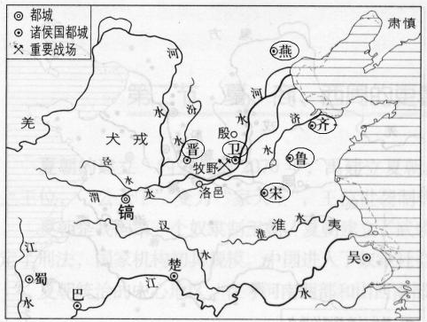
①宗法制盛行 ②分封制实施 ③郡县制推行 ④皇帝制确立
A．①③ B．①② C．②④ D．③④
2．古代中国的不同时期流行不同的文学形式，某种文学形式有较为灵活的句式，多具有地方特色和神话色彩，往往感情奔放，想象奇特，文采华美。该文学形式的代表作家是
A．屈原 B．李白 C．杜甫 D．辛弃疾
3．北朝《木兰辞》：“东市买骏马，西市买鞍鞯，南市买辔头，北市买长鞭。”反映出的正确信息有
①各种商品买卖都有固定的场所 ②政府对“市”实行行政管理
③集市地处交通便利之处 ④草市已经演进为地方商业中心
A．①②③ B．②③④ C．①③④ D．①②④
4．据《资治通鉴》记载：“穆宗尝问柳公权用笔之法，公权答曰：‘用笔在心，心正则笔正’。时穆宗荒纵，为之改容，悟其笔谏也。”柳公权擅长的书法是
A．小篆 B．楷书 C．行书 D．草书
5．王同学在查询古代中国某朝代的地方行政区划统计表时，看到一段说明文字：“由于没有系统统计路府州军县的资料，如以下统计数据有误，敬请谅解，并有待于进一步完善、补充。另宣政院管辖的西藏和四川、青海部分地区的内容未列入统计。”据此判断该同学最有可能查询的朝代是
A．秦朝 B．宋朝 C．元朝 D．清朝
6．明代一位著名的思想家认为“破山中贼易，破心中贼难”，“若诸贤扫荡心腹之寇，以收廓清之功，此诚大丈夫不世之伟绩。”以下属于这位思想家的主张是
A．“发明本心” B．“正君心” C．“循天下之公” D．“知行合一”
7．清初某著名思想家在其著作中指出：“立国之道无他，惟在于富。自古未有国贫而可以为国者。夫富在编户，不在府库。若编户空虚，虽府库之财积如丘山，实为贫国，不可以为国矣。”“为政之道，必先田、市”。从上述的材料信息中可以得出
①他主张将富民作为国家的基本经济政策
②他的经济思想与黄宗羲的经济思想相似
③他认为“富民”可以稳定国家政治秩序
④他的思想是对中国历代王朝基本经济政策的继承
A．①② B．①④ C．②③④ D．①②③
8．下图所示的股票被称之为“中华第一股”，发行于1873年。下列有关该股票反映的时代信息中，正确的有
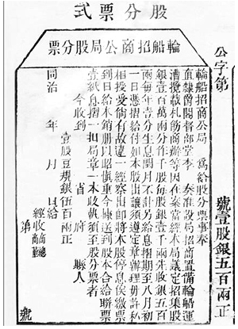
A．近代民族资本主义企业的诞生 B．传统自然经济开始解体
C．清政府放宽了民间设厂的限制 D．近代交通运输业的发展
9．某同学准备了一份研究性学习材料，其中包括如下关键词：“工业建设会”、“一战”、“纺织业”、“青岛”。他最有可能研究的主题是
A．近代民族工业的兴起 B．近代民族工业的初步发展
C．民国初期的兴办实业潮 D．国民政府时期的民族工业
10．冰心在晚年曾忆起她在那年5月的经历：“那天下午，我家的女工给我们送东西，告诉我说街上有好几百学生，打着纸旗在游行，嘴里喊着口号，要进到东交民巷来，被外国警察挡住了路，路旁看的人挤得水泄不通。”下列情景符合冰心描述的是
A．地点发生在上海 B．学生是这次游行的主力
C．口号里有“停止内战，一致对外” D．东交民巷是租界
11．一条小船，诞生一个大党，“红船精神”蕴含着丰富的内涵。就是在这次会议上，中国共产党确定的中心任务是
A．发动武装起义 B．建立农村革命根据地
C．开展国共合作 D．领导工人运动
12．《两湖战场的作战》一书中叙述了某次战斗的场景：“7月上旬，……第4、第7军和第8军在安仁、衡阳、永丰（今双峰）地区集结后， 分三路向长沙进攻，后攻克。”此战斗最有可能发生在
A．北伐战争时期 B．秋收起义期间 C．徐州会战中 D．淮海战役中
13．建立抗日根据地，把敌人的后方变成抗日前线，通过开展广泛独立自主的游击战争，去争取抗日战争的胜利。中国共产党制定上述抗战路线是在
A．遵义会议 B．瓦窑堡会议 C．洛川会议 D．中共七大
14．天干地支是中国古代的纪年方法，以六十年为一周期。2018年是戊戌（狗）年，下列事件中，同样发生在戊戌年的有
①康有为、梁启超等策划维新变法运动 ②大跃进运动
③人民公社化运动 ④新疆维吾尔自治区成立
A．②④ B．②③ C．①②③ D．①③④
15．20世纪70年代，中华人民共和国迎来了第三次建交高潮。加拿大、日本、联邦德国等西方资本主义国家先后与中国建立了外交关系。这一时期中国外交取得突破性进展的关键因素是
A．综合国力的提升 B．中美关系的缓和
C．中国重返联合国 D．改革开放的推行
16．从图1到图2，美国在处理中美两国关系重大问题上发生了认识的变化，这一变化主要是指强调
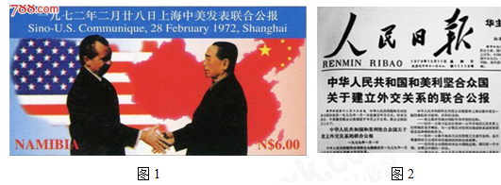
A．只有一个中国，台湾是中国的一部分
B．反对霸权主义的威胁
C．中华人民共和国政府是中国唯一合法政府
D．实行和平共处五项原则
17．票证是中国计划经济时代的产物，有关下图所示票证的叙述，不正确的是
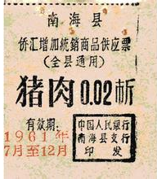
A．必须在一定的时间和地域内使用 B．表明物资困难局面得到解决
C．只有和钱同时使用才能买到猪肉 D．使用时不能突破数量和种类的规定
18．家庭联产承包责任制是在党的领导下，中国农民的伟大创造，是马克思主义农业合作化理论在中国实践中的新发展。这一创举
①是在贵州、四川开始试验推行 ②于1983年初在全国基本实行
③极大的调动了农民生产积极性 ④推动了我国城市经济体制改革
A．①②③ B．②③④ C．①②④ D．①③④
19．莎士比亚的戏剧《哈姆雷特》中的一段独白：“人是一件多么了不起的杰作！多么高贵的理性多么伟大的力量多么优美的仪表多么文雅的举动在行动上多么像一个天使！在智慧上多么像一个天神!宇宙的精华！万物的灵长！” 对该材料的解读，正确的是
A．肯定人的欲望 B．歌颂自然的人性
C．揭露教会的贪腐 D．提升人性的高尚与尊严
20．《英国通史》的作者认为，“1689年的《权利法案》中多数条款都是英国人自古就有的‘权利’，如只有议会才可以征税，议员有言论自由等等。但是用书面形式将这些‘权利’作为人民与国王之间的‘契约’出现，具有重大意义。《权利法案》因此成为‘英国宪政’中最重要的奠基性文件之一，它为现代英国政治制度的形成再打下一个基础。” 对其理解最准确的是
A．此时的英国是典型的资产阶级代议制国家
B．《权利法案》受到卢梭社会契约论的影响
C．《权利法案》奠定英国君主立宪制的基础
D．英国国王权力的来源不再是神，而是议会
21．诺贝尔物理学奖得主、德国科学家玻恩曾说：“与其说是因为我发表的工作里包含了一个自然现象的发现，倒不如说是因为那里包含了一个关于自然现象的科学思想方法基础。”第一次在著作中提出“关于自然现象的科学思想方法基础”，完成人类对自然界认识史上理论大综合的科学家是
A．牛顿 B．爱因斯坦 C．达尔文 D．普朗克
22．启蒙运动是众多因素汇聚而成的时代必然产物，下列对其产生原因分析错误的是
A．文艺复兴和宗教改革运动的深入发展 B．近代资产阶级代议制的确立
C．新航路开辟以来资本主义的不断发展 D．近代自然科学的逐渐兴起
23．右图所示的是题为“全球大捷”的漫画，反映了二战中某一年的战场形势，符合该漫画所表达的正确信息有
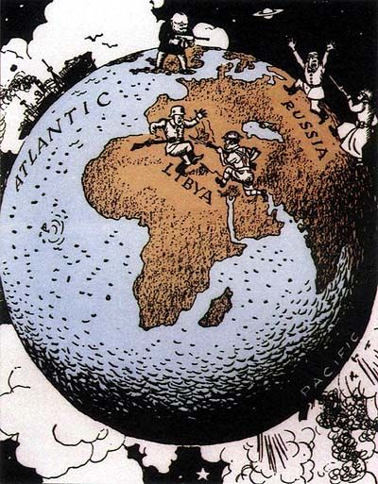
①在北非，德国军队被打败 ②苏联红军的反击取得成效
③美国军火从大西洋西岸运往英国 ④丘吉尔出任首相，英国开始反击德国
A．①②③ B．①②④ C．①③④ D．②③④
24．有学者指出：“二战后以美苏为两极的世界格局的形成和持续，代表着战后力量均势的出现和保持。在这种力量均势被打破之前，两极格局具有相对的稳定性。但是它又因国际力量对比的不断变化而受到撼动，并且受到逐步壮大起来的其他力量中心的挑战。”材料中所述的“国际力量对比的变化”包括
①欧洲联盟的建立 ②日本人均国民生产总值超过美国
③不结盟运动兴起 ④改革开放后中国综合国力的增长
A．①②④ B．①
③④ C．②③④ D．①②③
25．坦桑尼亚《公民报》2017年3月1日报道，某国际组织再次对坦战略城市项目（TSCP）提供1．3亿美元的资金支持，以加快坦噶港、阿鲁沙等七个重要城市的城市化进程，最终实现工业化目标。试判断该组织的标志是
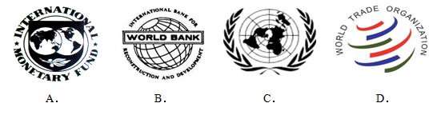
26．【加试题】历史上对于宋太祖赵匡胤之死众说纷纭，有人根据文莹的《续湘山野录》中“烛影斧声”的记载，疑心宋太宗“弑兄夺位”，也有人根据司马光《涑水纪闻》的记载，为宋太宗辩解开脱。虽没有定论，然后人不时提出新依据。对上述观点的解读，最准确的是
A．历史事件的争论越是争论越无法解决 B．历史争论的解决离不开考古的新发现
C．合理的历史存疑有助于新史料的发现 D．价值判断导致史实出现倾向性的选择
27．【加试题】中俄之间，恩恩怨怨数百年。下列关于中俄之间的关系说法正确的是
A．中俄《尼布楚条约》是第一个具有近代性质的不平等边界条约
B．中日甲午战争期间俄国侵占中国领土一百五十多万平方公里
C．1881年，中俄签订《改订条约》，中国收回伊犁
D．上海合作组织的建立表明中俄之间已经建立了结盟关系
28．【加试题】1924年9月，国际联盟第五届大会上，英国首相和法国总理共同提交了《日内瓦议定书》。议定书保证维护《凡尔赛和约》规定的领土，包括维护法国东欧盟国边界的现状。会上，含法国在内的十国签署议定书，但英国却最终宣布拒绝接受《日内瓦议定书》。对此理解正确的是
①表达了国联尝试维护世界和平的愿望 ②迎合了战后民众要求和平的思潮
③践行了《非战公约》解决争端的原则 ④体现了战后欧洲局势的纷繁复杂
A．①② B．②③ C．①②④ D．①③④
29．【加试题】亚里士多德和牛顿在科学研究方面都有所建树。他们的共同点有
①在多领域取得成就 ②从事物理学方面的研究
③在当时科学领域达到较高水平 ④使用“归纳—演绎”的实验法
A．①②③ B．②③④ C．①②④ D．①③④
30．【加试题】下列世界遗产的建筑风格与万神殿最为接近的是：
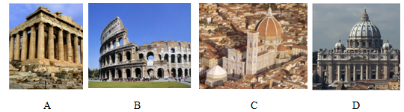
第Ⅱ卷（非选择题，共40分）
本卷共4小题，每小题10分，共40分。
31．阅读材料，回答问题。（10分）
材料一 商籍农而立，农赖商而行，求以相辅，而非求以相病，则良法美意，何尝一日不行于天下哉……官民农商，各安其所而乐其生，夫是以为至治之极。
——（宋）陈亮《四弊》
材料二 明万历年间徽州人汪道昆的《太函集》中说：“吾乡左（轻视）儒右（崇尚）贾，喜厚利而薄名高，纤啬之夫，挟一缗而起巨万……要之，良贾何负于闳儒!”
——选自《中国全史·商贾史》
材料三 研究华商历史的郭德利（M．Godtey）指出：“在史籍中并不乏有关从商致富的记载，但几乎毫无例外，过去几个世纪以来，商人最后总是倾向于把累积得来的财富或过剩的资本投资于购买土地，或供应下一代有闲沉浸于传统典籍，参与科举，以便进入官僚行列。即使有人终生以商贾为业，仍会要求其下一代尽可能转向科举。因此，我们可以说，引发人们营商致富的动机中，实已包含了否定或摧毁商业企业发展的因素。”
——选自《中国全史·商贾史》
请回答：
（1）材料一反映的主要经济观点是什么？（2分）
（2）依据材料二，指出明清时期人们在思想观念上发生了怎样的变化?（2分）
（3）郭德利认为“引发人们经营致富的动机中，实已包含了否定或摧毁商业企业发展的因素”。根据材料三，指出其论证的依据，并结合时代背景分析造成这一社会现象的原因。（6分）

32．阅读材料，回答问题。（10分）
材料一 ……无论人们将毛泽东时代作何种评价，正是这个中国现代工业革命时期为中国现代经济发展奠定了根本的基础，使中国从一个完全的农业国家变成了一个以工业为主的国家。……如果没有毛泽东时代发生的工业革命，80年代将找不到要改革的对象。
——加拿大记者马克·盖恩
材料二 1978年以来的中国历史，有的学者以1992年为界将其划分两个阶段，有的学者以2001年为界将其划分为两个阶段。
请回答：
（1）根据材料一并结合所学知识，分析五十年代中期，我国是怎样开展“现代工业革命”的。与西方的工业革命相比，此时我国发生的工业革命有何特点？形成这一特点的历史原因是什么？（6分）
（2）根据材料二，请任选其中一种观点，推断这一观点的依据并结合所学知识加以说明。（6分）

33．观念的变化取决于时代的发展。阅读下列材料，回答问题。（10分）
材料一 西汉以前都城布局坐西朝东，是继承过去宗法制度的礼制，以东向为尊。东汉以后都城布局改为坐北朝南，……
——杨宽《中国古代都城制度史研究》
材料二 王子今《“忠”观念研究》从历代典籍、石刻、碑文、敦煌遗书等多种史料以及民俗文化、人名、地名中发掘“忠”观念的表现及演变过程，发现秦汉专制政体的奠基导致“忠”的政治规范的定型。“早期（战国时期）政治道德形式中的某些情感因素，已经逐渐为完全由政治地位所决定的义务和责任的严格规范所代替”，“为人臣必忠”，“危身奉上日忠”。表明“忠”是对皇帝的绝对服从，“不忠”常常是君主令臣下致死的罪名。
——黄敏兰《质疑“中国古代专制说”依据何在》
材料三 鸦片战争前后，中英、中美直接的文化文流开始。……dragon错译龙是鸦片战争以来西方话语力量在华建构的结果。……中国不可能改变。《圣经》中对dragon是撒旦、恶魔的界定。20世纪50年代，对美国人来说，中国是恐饰与邪恶的象征。“中国威胁论”在西方国家蔓延。2005年，法国里昂证券亚洲分部推出了一份有关中国发展的报告，其封面画不无渲染之意：中国巨龙正在吞噬地球。从报告的数据看，中国2004年已成为世界钢铁、铜、燃煤、铁矿等原料最大的消费国。
——摘编自人民《永远的误读——西方人眼中的中国形象》
（1）材料一的变化体现了怎样的建筑观念？（2分）
（2）材料2的政治观念又有了怎样的变化？（2分）
（3）20世纪50年代和21世纪，“西方人眼中的中国形象”有很大的不同。结合所学知识，任选一个时期分析西方人形成这种观念的原因。（6分）

34．阅读下列材料，回答问题。（10分）
材料一 1783年12月23日，对于硝烟刚刚散尽的美国来说，是一个无比重要的日子。因为这一天，大陆会议将在安纳波利斯举行一个隆重而朴素的仪式，美国独立战争之父、大陆军总司令乔治·华盛顿将军将在这里交出委任状，并辞去他的所有公职。
之所以称这为一个仪式，是因为实际上在此之前，他已经遣散了他的部属，并发表了动人的告别演说。他说：“你们在部队中曾是不屈不挠和百战百胜的战士；在社会上，也将不愧为道德高尚和有用的公民……在抱有这样一些愿望和得到这些恩惠的情况下，你们的总司令就要退役了。分离的帘幕不久就要拉下，他将永远退出历史舞台”。
——《伟大的几分钟：美国“国父”华盛顿交权仪式纪实》
材料二
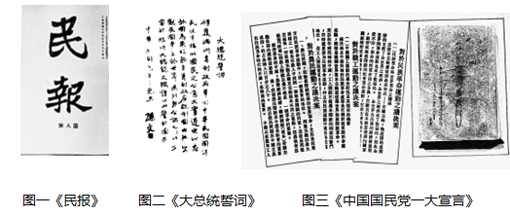
请回答：
（1）根据材料一，概述华盛顿的主要历史功绩。（4分）
（2）有人说：孙中山是中国的伏尔泰，大东亚地区的杰斐逊。结合图片，指出孙中山在中国近代思想发展方面的主要贡献是什么？（4分）从孙中山的这些贡献中，我们可以看出它吸收了欧美启蒙思想和资本主义政治制度中哪些合理内容（2分）
2018年杭州市高三上学期教学质量检测
历史试题参考答案及评分标准
第Ⅰ卷（选择题，共60分）
本卷共30小题，每小题2分，共计60分。在每小题列出的四个选项中，只有一项是符合题目要求的。
1 | 2 | 3 | 4 | 5 | 6 | 7 | 8 | 9 | 10
B | A | A | B | C | D | D | D | C | B
16 | 17 | 18 | 19 | 20 | 21 | 22 | 23 | 24 | 25
C | B | B | D | C | A | B | A | C | B
1 | 2 | 3 | 4 | 5 | 6 | 7 | 8 | 9 | 10
B | A | A | B | C | D | D | D | C | B

第Ⅱ卷（非选择题，共50分）
本卷共4小题，每小题10分，共50分。
31．（10分）
（1）观点：农商并重，相辅相成。（2分）
（2）由传统观念中对商业的轻视和对商人的鄙视，变为对商业的重视和对商人的推崇。（2分）
（3）依据：商人经商积累的财富主要用来买田置地和用于子女科举入仕（2分），商人的财富没有转化为用于扩大再生产的工商业资本。（2分）
原因：自给自足的自然经济占统治地位；重农抑商的传统政策；儒家思想、科举入仕的深远影响。（2分,每点1分，写出2点即可）

32．（10分）
（1）开展：制定和实施“一五”计划（走工业化道路）。（2分）
特点：优先发展重工业（2分）。
原因：旧中国重工业基础薄弱（或旧中国没有完整的工业体系）；学习苏联工业化经验。（2分）
（2）以1992年为界。依据：经济改革的角度（1分）。
史实：1992年邓小平南方谈话和中共十四大后，中国经济改革进入市场经济的建立和完善阶段。（1分）
以2001年为界。依据：对外开放的角度。（1分）
史实：2001年中国加入世界贸易组织，中国进入全方位开放、与世界经济全面接轨的阶段。（1分）

33．（10分）
（1）观念：推崇皇权（或答皇权至上）（2分）。
（2）变化：道德情感因素被政治义务和责任严格规范所代替。（2分）
（3）20世纪50年代：妖魔化中国（2分）。原因：世界处于美苏冷战的两极格局；中国站在社会主义阵营：中国奉行“一边倒”外交方针；中国抗美援朝。（ 4分，每点2分，任答两点即可）
21世纪：中国威胁论。（2分）改革开放后中国综合国力提高；中国成为西方强有力的竞争者；中国努力维护世界和平，抵制霸权主义和强权政治。（4分，任答两点即可）

34．（10分）
（1）华盛顿的主要功绩：领导北美人民开展独立战争，推翻了英国的殖民统治，（2分）建立了美利坚合众国，实现了民族独立。（2分）
（2）思想贡献：孙中山首先提出了“三民主义”（2分）后来，接受了中共反帝反封建的主张，把旧三民主义又发展为新三民主义。（2分）
合理内容：伏尔泰反对君主专制的思想、孟德斯鸠的“三权分立”的思想（或美国资产阶级共和制度）、卢梭的“人民主权说”。（任答两点即给2分）

欢迎访问“高中试卷网”——http://sj.fjjy.org

